Z O R BA LIK N E DİR ?

Güç kullanarak, korkutarak, tehdit veya zorlama ile başkaları üzerinde baskı ve üstünlük kurmak anlamına gelir. Bu davranışlar sıklıkla tekrarlanıp alışkanlık haline geldiğinde zorbalık olarak adlandırılmalıdır.

A K R A N Z O R BA LIĞ I N E DİR ?

Güçlü durumdaki bir öğrencinin, kendi kazancı veya keyfi için, daha güçsüz olanlara karşı sıkıntı vermek niyeti ile fiziksel, duygusal, sosyal ya da sözel olarak tekrarlayan saldırılarıdır. Bir ya da birden fazla öğrencinin bir başka öğrenciye (mağdura) sürekli olarak olumsuz eylemlerde bulunmasıdır.

Zorbalığın tam olarak tanımını yapmak kolay bir iş değildir. Bazı zamanlarda vurma, yumruk atma gibi fiziksel eylemler içerse de çoğu zaman zorbalık; alay etme, dışlama, küçük düşürme gibi eylemlerle karşımıza çıkar. Ancak tüm bu eylemlerin de akran zorbalığı olarak nitelendirilebilmesi için süreklilik arz etmesi gerekir.

Zorbalık başkalarına zarar veren bir şiddet türüdür. Özellikle okullarda sıkça karşılaşılan bir durumdur. Gerekli tedbirler alınmadığı ya da zorbalık davranışlarının fark edilmediği durumlarda gerek mağdur, gerek izleyici konumda olan öğrenciler gerekse zorbalık davranışında bulunan öğrenci için olumsuz etkilenmektedir.

#### Dolaylı Zorba Davranış

Reddetme, kabul etmeme, şantaj

Nefret dolu bakma,

Küfür içeren el kol hareketleri yapma

**Doğrudan Zorba Davranış** Yumruklama, dürtme, itme, vurma Bağırma, ısırma, tükürme

Küfür ya da hakaret etme, tehdit etme

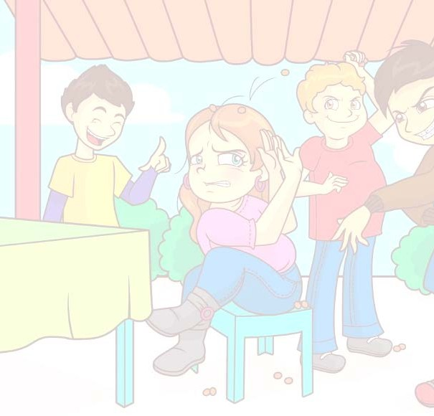

Utanç verici veya zalimce şakalar yapma

Din, sosyal imkansızlıklar, maddi durum ya da sosyal statüyle alay etme, şaka yapma vb.

Hakaret edici ya da küçük düşürücü notlar yazma Zarar verici söylenti ya da dedikodu yayma Kendi çıkarları için arkadaşlarını kullanma

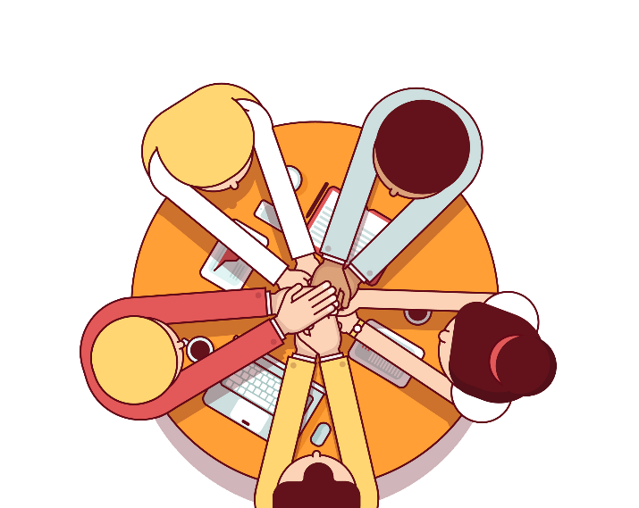

Web sitelerinde karalayıcı yazılar yazma Yokmuş gibi davranma

Gruptan dışlama vb.

#### ZORBALIK DAVRANIŞI GÖSTEREN ÇOCUKLARIN GENEL ÖZELLİKLERİ

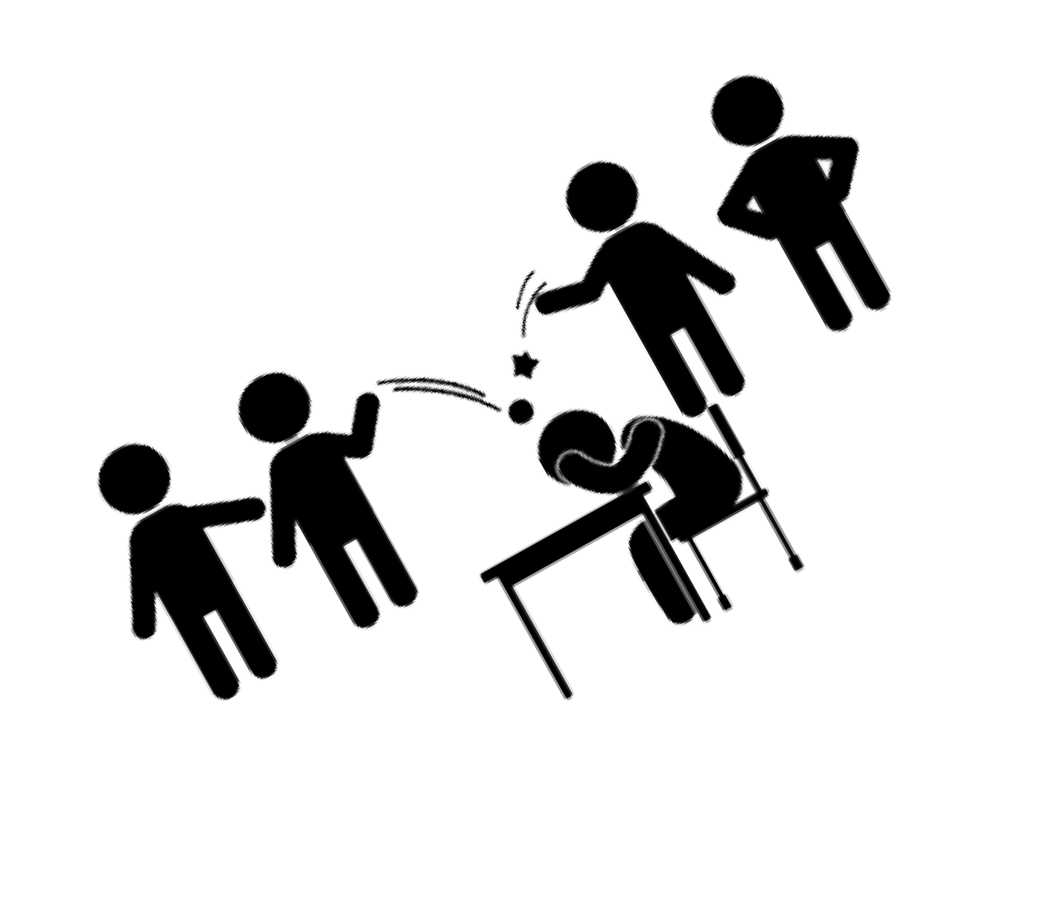

* Empati Kurma Yeteneği Gelişmemiştir.
* Sosyal Becerilerde ve İlişki Kurma Biçimlerinde Yetersizlik Olabilir.
* Saldırgan ve Dürtüsel Bir Yapıya Sahiptirler.
* Etraflarında Hakimiyet Kurma Eğilimleri Vardır.
* Genellikle Bilimsel Ve Akademik Yönden Yetersiz Olup, Saygı

Ve Güç Elde Edebilmek İçin Bunu Yaparlar.

* Akranlarından Yaşça ve Fiziksel Olarak Büyük Olabilirler.

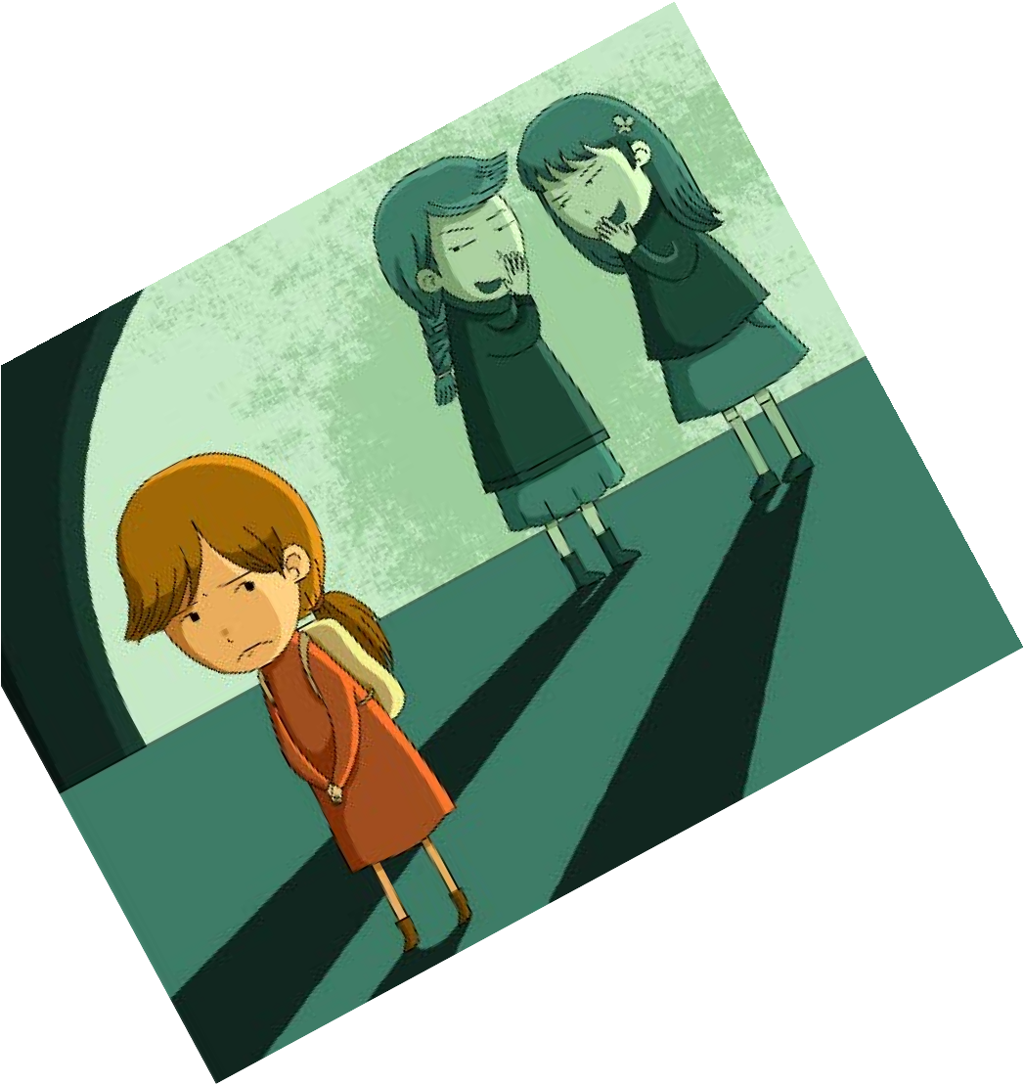

Bu Tip Özelliklere Sahip Birinin Zorbalık Yaptığı Konusunda Ön Yargılı Olmayın.

Yanlış Yapıyor Olabilirsiniz!

**MAĞDUR ÇOCUKLARIN GENEL ÖZELLİKLERİ**

* Genellikle güvensiz ve kendilerini koruyamayan, pasif ve boyun

eğici bir tarzları vardır.

* Utangaç ve içine kapanıktırlar.
* Farklı özelliklere sahip olabilirler. (kekemelik, gözlük kullanma,

diş aparatı kullanma vb.)

* Genellikle aşırı koruyucu ailelerin çocuklarıdır.

Her zaman farklı olan çocuklar zorbalığa uğramazlar, bazen çocuklar neden

mağdur olduklarını bile bilmezler.

#### SEYİRCİLERİN GENEL ÖZELLİKLERİ

* + Zorbalık olaylarının %85’inde akranlar seyirci durumundadır.
  + Sadece %11’inde zorbaya müdahale ettikleri görülür.
  + Zorbalık davranışı gösterenlerden farkları Suçluluk duymalarıdır.
  + İspiyoncu damgası almaktan korkabilir ve bu yüzden sessiz kalabilirler.
  + Sıklıkla zorbalık davranışı gösteren kişiyi haklı bulup mağdurun hak ettiğini düşünürler. Çünkü zorbalık davranışında bulunanlar öncesinde mağduru kışkırtabilmekte ve seyirci önünde mağduru hak etmiş gibi gösterebilmektedir.

#### TEGV’in Temmuz 2016’da Yayınladığı Çocukların Gözünden Okulda Yaşam Araştırma Raporu’ndan Röportaj Örnekleri

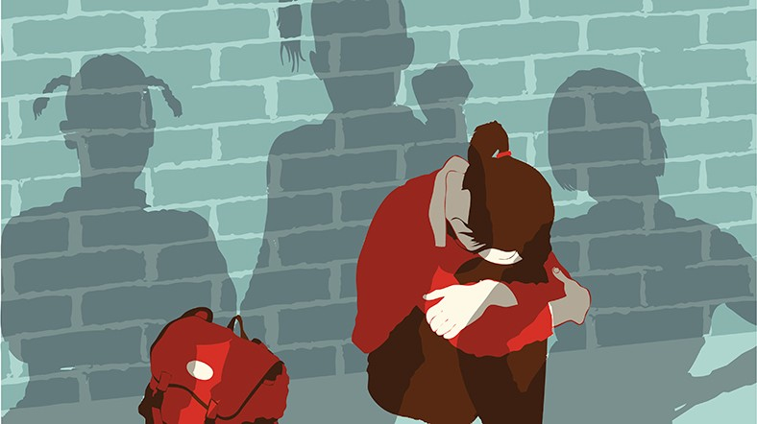

**Araştırma Raporunun Tamamı İçin:**

[**http://tegv.org/wp-content/uploads/2016/10/cocuklarin_gozunden_okulda_yasam_arastirma_raporu.pdf**](http://tegv.org/wp-content/uploads/2016/10/cocuklarin_gozunden_okulda_yasam_arastirma_raporu.pdf)

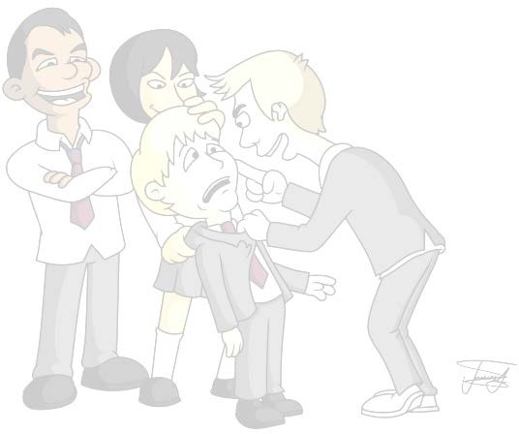

**“Çocuklar küfür ediyorlar. Mesela 8.**

**sınıflara**

**küfür**

**gidenler**

**küçük çocuklara**

**ediyorlar,**

**iteliyorlar**

**merdivenden aşağıya inerken. Böyle hep eziyorlar, hep kendilerini**

**övüyorlar” (Meltem, 5. sınıf, İzmir).**

**A: Okulda sevmediğin şeyler var mı? Ö: (...) Teneffüste kavgalar oluyor, onun içinden geçmek kötü oluyor. A: Nasıl yani? Ö: Kavga oluyor, biz geçmeye çalışıyoruz yanlardan, biz de itiliyoruz” (Ufuk, 5. sınıf, Bursa)**

**“Erkek arkadaşlar saçımı çekiyor, bazen vuruyor, küfür ediyor. (...) Arkadaşlarım bana çok iyi davranmıyor aslında. Sadece mahalledekiler iyi davranıyor. Akrabalarım iyi davranıyor. Diğerleri kötü davranıyor. (...) Küfür ediyor. Kız arkadaşlarım salak diyor sadece, saçımı çekiyorlar” (Aylin, 5. sınıf, Batman).**

**“Arkadaşlarımla iyi geçiniyorum, diğer sınıflardakiler hep bana sataştıkları zaman arkadaşlarım hemen peşime koşuyor. Kurtarıyorlar beni işte. (...) [Büyük sınıflar] hep küçük sınıflara sataşıyorlar arkadaşlarımıza. Hepimiz birbirimizi koruyoruz” (Berk, 5. sınıf, Adana).**

**A: Kendini genel olarak güvende hissediyor musun okulda?**

**Ö: Ne yalan söyleyeyim, hayır. Arkadaşlarımla beraber olduğumda tamam, öyle hissediyorum da, okulda sayılmayacak kadar zorba var. 6. sınıflar var, bizim yaşımızda olan zorbalar var. Sıkıcı zorbalar var, mesela bir şey yapamayınca insanlara bulaşanlar. Sonra da kavgacılar var işte. Büyük sınıflar yapıyor genelde. Ama küçük sınıflardan da biraz oluyor, yani bizim sınıf (Yalçın, 5. sınıf, İstanbul).**

**ÖĞRETMENLER SINIFTA ZORBALIĞA KARŞI NE YAPABİLİR ?**

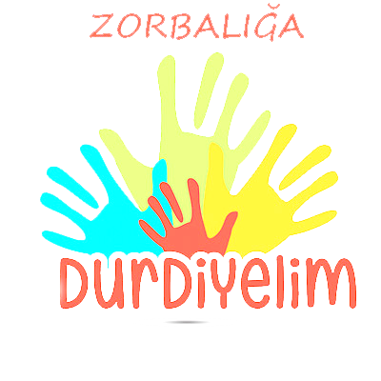

Zorbalığı önlemek için öğrencilerle okul kuralları hakkında konuşmak ve onlara bilgi vermek

Sınıf kurallarını etkileyici ve sürekli bir şekilde uygulamak

Sınıfın sosyal ve fiziksel görünümünü sağlamlaştırmak için öğrencilerin paylaşım sorumluluklarını geliştirmek

Öğrencilerden yardım istemek. Zorbalık, zulüm ya da sıkıntıya maruz kaldıklarında rapor etmelerini sağlamak amacıyla eğitmek

Yardım çağrılarına cevap vermek

Öğrencilerin zorbalıkla ilgili görüşlerini araştırmak.

Gözlemci olmak, öğrencilerin birbirleriyle olan ilişkilerini

gözlemlemek

Varsa; okul rehber öğretmeniyle işbirliği içinde çalışmalar

yürütmek

Zorbalar ve mağdur öğrenciler için gerektiğinde bireysel ya da grupla psikolojik danışma hizmeti sunulmalıdır. Bu hizmetlerin, saldırgan davranışların yerine daha uygun davranışları yerleştirecek becerilerin geliştirilmesi ya da kaçınma ve geri çekilme davranışlarının yerine daha medeni ölçüler içerisindeki atılgan davranışların yerleştirilmesi üzerinde durulduğu zaman daha etkili sonuçlar verdiği unutulmamalıdır.

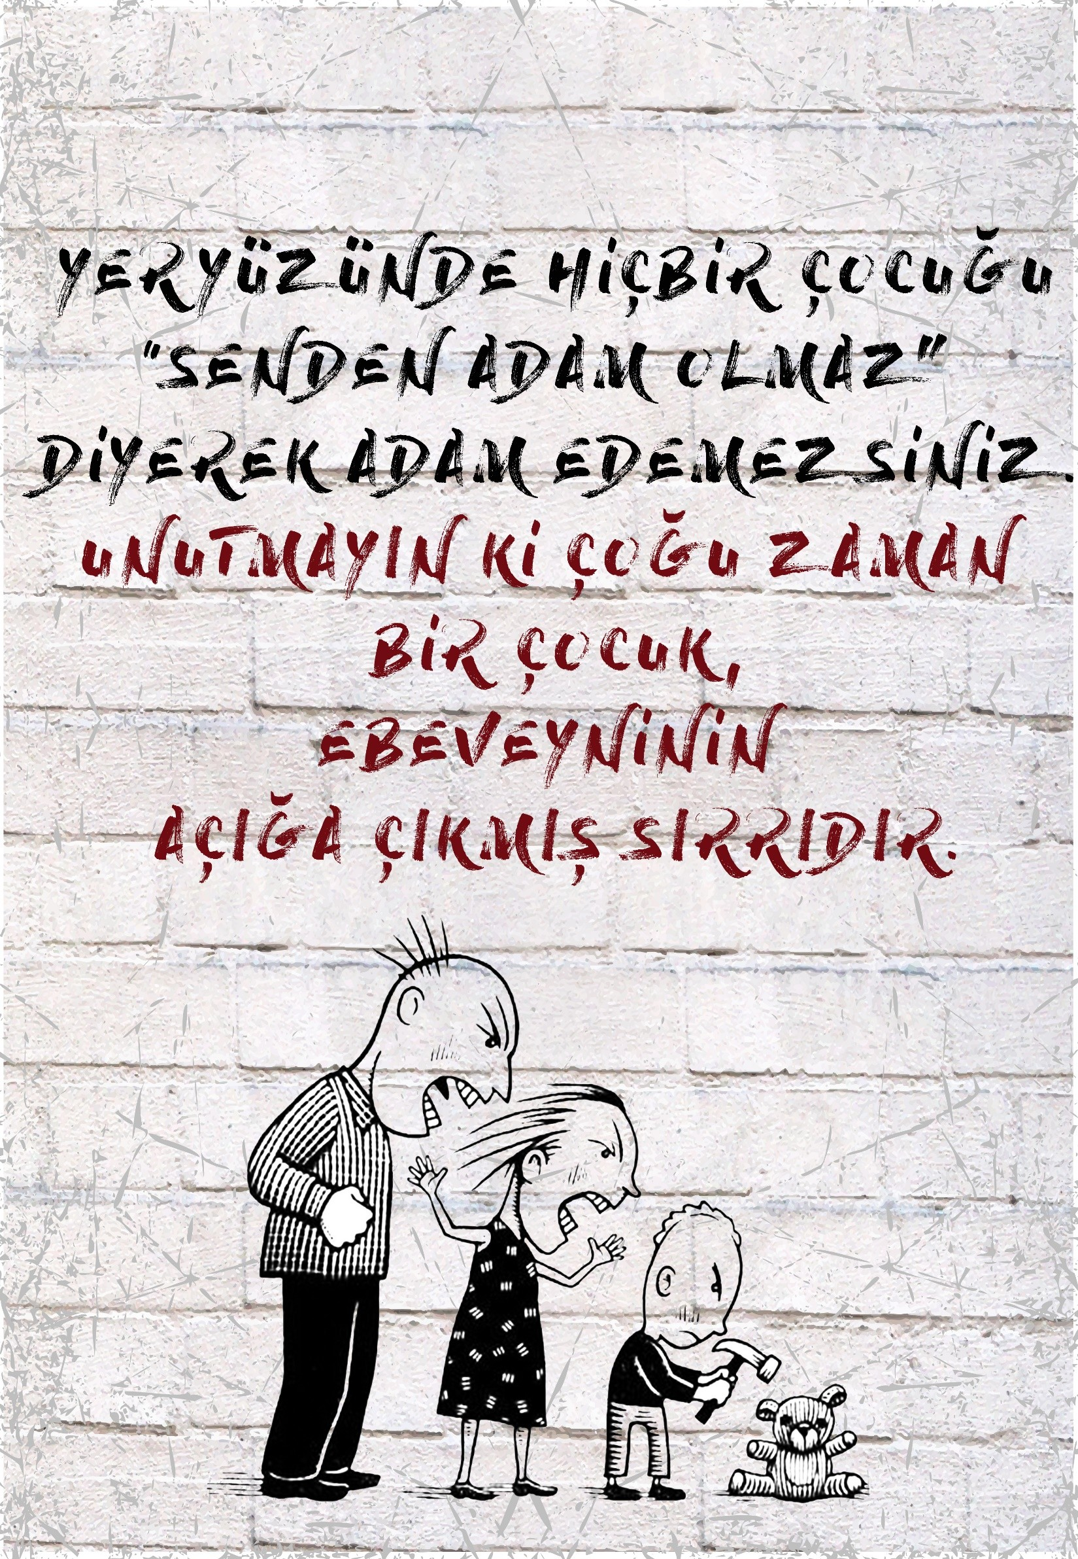

#### ZORBALIK DAVRANIŞLARININ OLASI ETKİLERİ

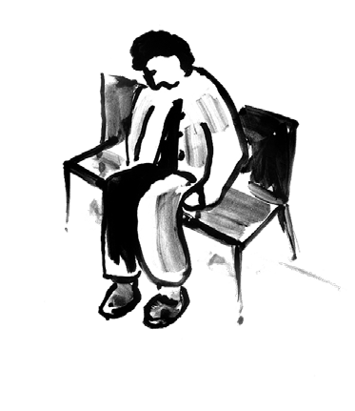Davranışa Maruz Kalan Çocuklar:

* Benlik saygısını yitirirler ve bunu geri kazanmak yıllarca sürebilir.
* Kendine ve diğerlerine olan güvenini yitirebilirler.
* Arkadaşlarından soyutlanabilir ve yalnız kalabilirler.
* Depresyona girebilirler.
* Devamsızlığı artabilir ya da okulu terk edebilirler.
* Akademik başarılarında düşme meydana gelebilir.
* Öfkesini başka çocuklara yönlendirebilirler.
* İleri düzeyde zorbalıkta -özellikle siber zorbalığa maruz kalan çocuklarda- intihar girişimleri görülebilmektedir.

Zorbalık Davranışı Gösteren Çocuklar:

* + Yardım edilmezse ileriki yıllarda da başkalarının üzerindeki güçlerini kötüye kullanmaya devam eder ve başkaları için bir tehdit oluşturabilirler.
  + Soyutlanabilir ve yalnız kalabilirler.
  + Başkalarıyla işbirliğinin yarattığı mutluluk, manevi tatmin gibi olumlu duygulardan yoksun kalabilirler.
  + Zorbalık davranışının altında yatan sebepler keşfedilmediğinde, bu sebepler farklı davranış bozukluklarını beraberinde getirebilirler.

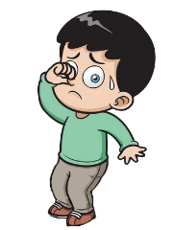Zorbalık Davranışlarına Şahit Olan Çocuklar:

* Kendilerini güvende hissetmeyebilirler.
* Kendilerini savunmak için sürekli tetik içinde bekleyebilirler.
* Etraflarında olup biten şiddet davranışlarından dolayı mutsuzluk, üzüntü, korku, umutsuzluk gibi olumsuz duygulara sahip olabilirler.

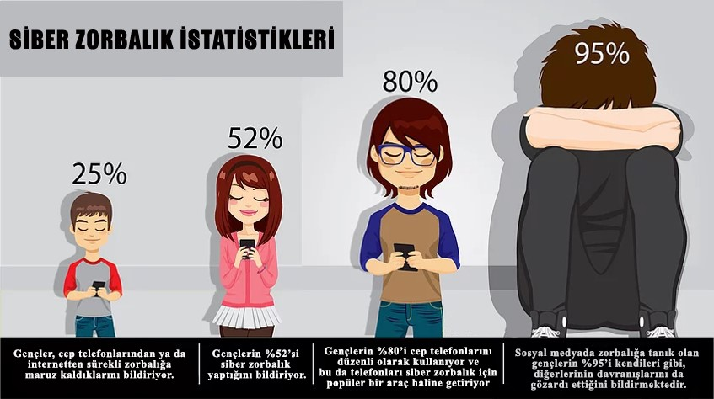

**SİBER ZORBALIK**



Günümüzde teknolojinin yaygınlaşması, cep telefonlarına ve internete erişimin kolaylaşması, sosyal medya uygulamalarının artması vb. nedenlerle insanlar internette ya da telefonları başında çok daha fazla zaman geçiriyor. Artık küçük yaş diyebileceğimiz gruptaki çocukların ellerinde bile bir oyuncak gibi cep telefonu bulunmakta. Günlük hayatlarımızda internet küçük büyük herkese kolaylıklar sağlıyor ve farklı pencereler aralıyor.

Bilgi edinme, eğlence, paylaşım ve daha birçok konuda engin bir deniz olan internet beraberinde tehlikeleri de getiriyor elbette. Bu tehlikelerin en yaygın görüneni ve çocukları birçok yönden olumsuz etkileyeni ise «Siber Zorbalık».

Okul, bireylere eğitim ve öğretimin yanı sıra akranlarıyla sosyal ilişkiler kurma olanağı da sunmaktadır. Özellikle ergenlik dönemindeki bireyler için akranlarla ilişkiler hayati bir önem taşır. Ergenler akranlarıyla ilişkilerinde çeşitli sosyal beceriler geliştirmeyi öğrenirler. Akranlarıyla ilişkilerinde geliştirdikleri beceriler, değerler, arkadaşlıklar ve dostluklar ergenlerin kimlik oluşturma sürecine yön veren en önemli öğeler arasında yer almaktadır. Bu nedenle ergenler akranlarının beğenisini kazanmak ve bir akran grubuna kabul edilmek için çaba harcalar (Santrock, 2012). Bu süreçte ergenlerin okulda geniş akran gruplarıyla

uzun süre vakit geçirdikleri belirtilmektedir. Ancak yetişkinler tarafından kontrolü oldukça güç olan bu akran gruplarının bazıları okul ortamında şiddet odağı haline de dönüşebilmektedir (Flannery, Wester ve Singer, 2004).**

** Emel Baştürk Akca ve Diğerlerinin (2014) Elektronik Mesleki Gelişim ve Araştırma Dergisi (EJOIR) Cilt:2 Özel Sayı’da yayınlanan makalesinden alınmıştır.

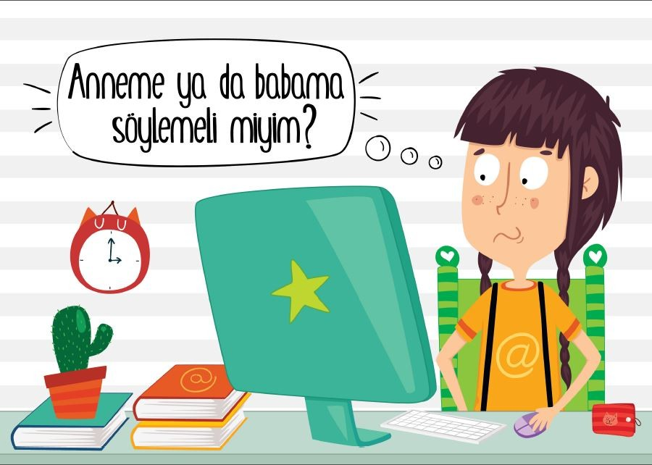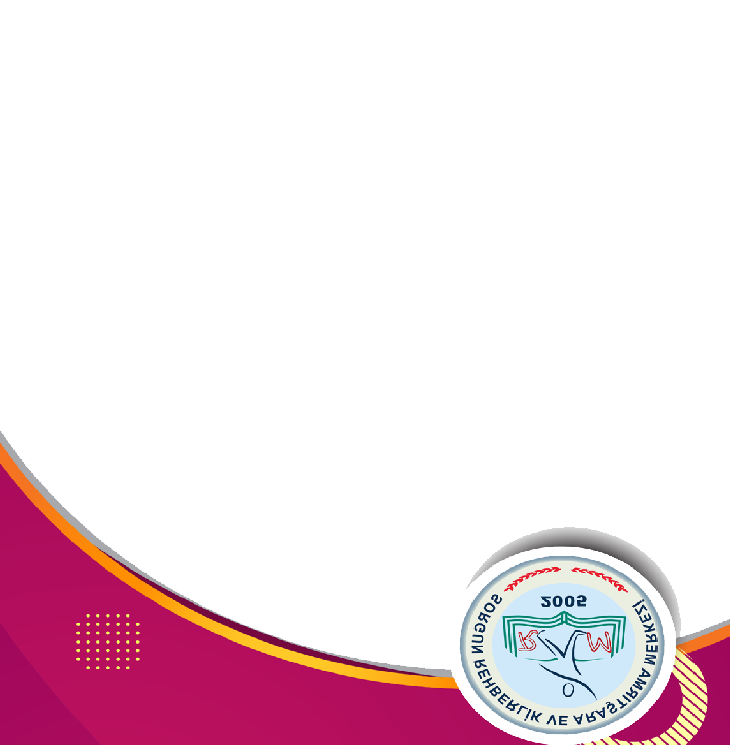

Okul ortamında doğrudan gözlemlenemediği için öğretmenler tarafından tespiti zor bir durum olan Siber Zorbalık, çocuklar ve gençler arasında oldukça yaygın ve mağdurlara zarar veren bir durumdur.

Kişinin daha çok psikolojik yönünü içeren zorbalık; bilgi ve iletişim teknolojilerini kullanarak kişileri sürekli rahatsız etme (cyber-stalking), kişilerle alay etme, isim takma, dedikodu yayma, internet üzerinden kişiye hakaret etme ya da kişinin rızası olmadan fotoğraflarını yayınlama gibi ilişkisel saldırı davranışlarını içerir. Bu da direk olarak duyguları etkilemektedir. Bunların yanında kişinin şifresini ele geçirmek, web sitelerini hacklemek, spam içeren mailler göndermek gibi eylemlerde siber zorbalığa girer. Bu eylemlerin doğrudan etkileri donanım ya da yazılım üzerinde görülse de dolaylı olarak kişinin duygularını da etkiler.

Siber zorbalıktan korunmanın ya da bunu önlemenin yolu elbette ki internet girişlerini yasaklamak veya sosyal medya hesaplarını kapatmak değildir. Ancak küçük yaşlardan itibaren çocuklara güvenli internet kullanımına ilişkin bilgilendirmeler yapılmalıdır. Ayrıca tüm zorbalık türleri gibi siber zorbalık da mağdurlar üzerinde olumsuz etki bırakır ve gözle görülür değişiklikler oluşturur. «Zorbalığın olası etkileri / zorbalığa maruz kalan çocuklar» başlığımızdaki etkilerin tümü siber zorbalık vakalarında da görülebilir. Önemli olan biz öğretmenlerin bu tip değişikliklere hassasiyet göstermemiz ve bu değişiklikleri görmezden gelmememizdir.

Öğrencilerimizin tamamına; internet ortamında karşılaştıkları tüm olumsuzlukları, maruz kaldıkları veya tanık oldukları zorbalığı, ailelerine ya da öğretmenlerine anlatmaları gerektiği bilincini yerleştirmeliyiz.

#### KAYNAKÇA

. Sorgun Rehberlik ve Araştırma Merkezi Müdürlüğü

* Kaynak: [http://www.nedimtaktakkimdir.com/?pnum=40&pt=E%C4%9Fitim+Hik%C3%A2yeleri](http://www.nedimtaktakkimdir.com/?pnum=40&pt=E%C4%9Fitim%2BHik%C3%A2yeleri) (Etkinlik parçalanarak alınmıştır, değişiklik yapılmıştır.)
* Kaynak: <http://www.kesfetprojesi.org/kesfet/icerik/etkinlik-uygulamalari/dijital-yurttaslik_8> (Etkinlik parçalanarak alınmıştır, değişiklik yapılmıştır.)

Erkan, S. (2011). Örnek Grup Rehberliği Etkinlikleri. 9. Baskı ss.368 , Ankara.(Direk alınmıştır.)

* Kaynak: URAL B., ÖZTEKE N., *Okulda Zorbalık*, Kök Yayıncılık,2007
* Kaynak: Geçici Koruma Statüsündeki Bireylere Yönelik Rehberlik Hizmetleri Kılavuz Kitabı. Özel

Eğitim ve Rehberlik Hizmetleri Genel Müdürlüğü, Eylül 2017, Ankara

* Kaynak: [www.onlineanne.com](http://www.onlineanne.com/)
* Kaynak: HEEGARD M., *Öfkemi Kontrol Edebiliyorum Etkinlik Kitabı*, İletişim Yayınları